Коми Республикаын «Сыктывдін»
муниципальнӧй районса администрациялӧн

ШУÖМ

ПОСТАНОВЛЕНИЕ
администрации муниципального района
«Сыктывдинский» Республики Коми

от 24 марта 2021 года № 3/357

О разрешении на разработку проекта
межевания территории

Руководствуясь статьями 41, 43, 45, 46 Градостроительного кодекса Российской Федерации, статьей 14 Федерального закона от 6 октября 2003 года №131-ФЗ «Об общих принципах организации местного самоуправления в Российской Федерации», ст.8 Устава муниципального района «Сыктывдинский» Республики Коми, администрация муниципального района «Сыктывдинский» Республики Коми

ПОСТАНОВЛЯЕТ:

1. Разрешить разработку проекта межевания территории для размещения электросетевого объекта «Строительство отпайки ВЛ 10 кВ от яч. 11ДПС «Пажга», КТП 10/0,4 кВ, ВЛ-0,4кВ ф. «Новый»» расположенного на землях лесного фонда Краснозатонского участкового лесничества ГУ РК «Сыктывдинское лесничество», в кварталах № 188, 198, в Сыктывдинском районе Республики Коми, согласно приложениям 1, 2.
2. Контроль за исполнением настоящего постановления оставляю за собой.
3. Настоящее постановление вступает в силу со дня его подписания.

Первый заместитель руководителя администрации
муниципального района «Сыктывдинский» А.Н. Грищук

Приложение 1
к постановлению администрации
муниципального района «Сыктывдинский»
от 24 марта 2021 года №3/357

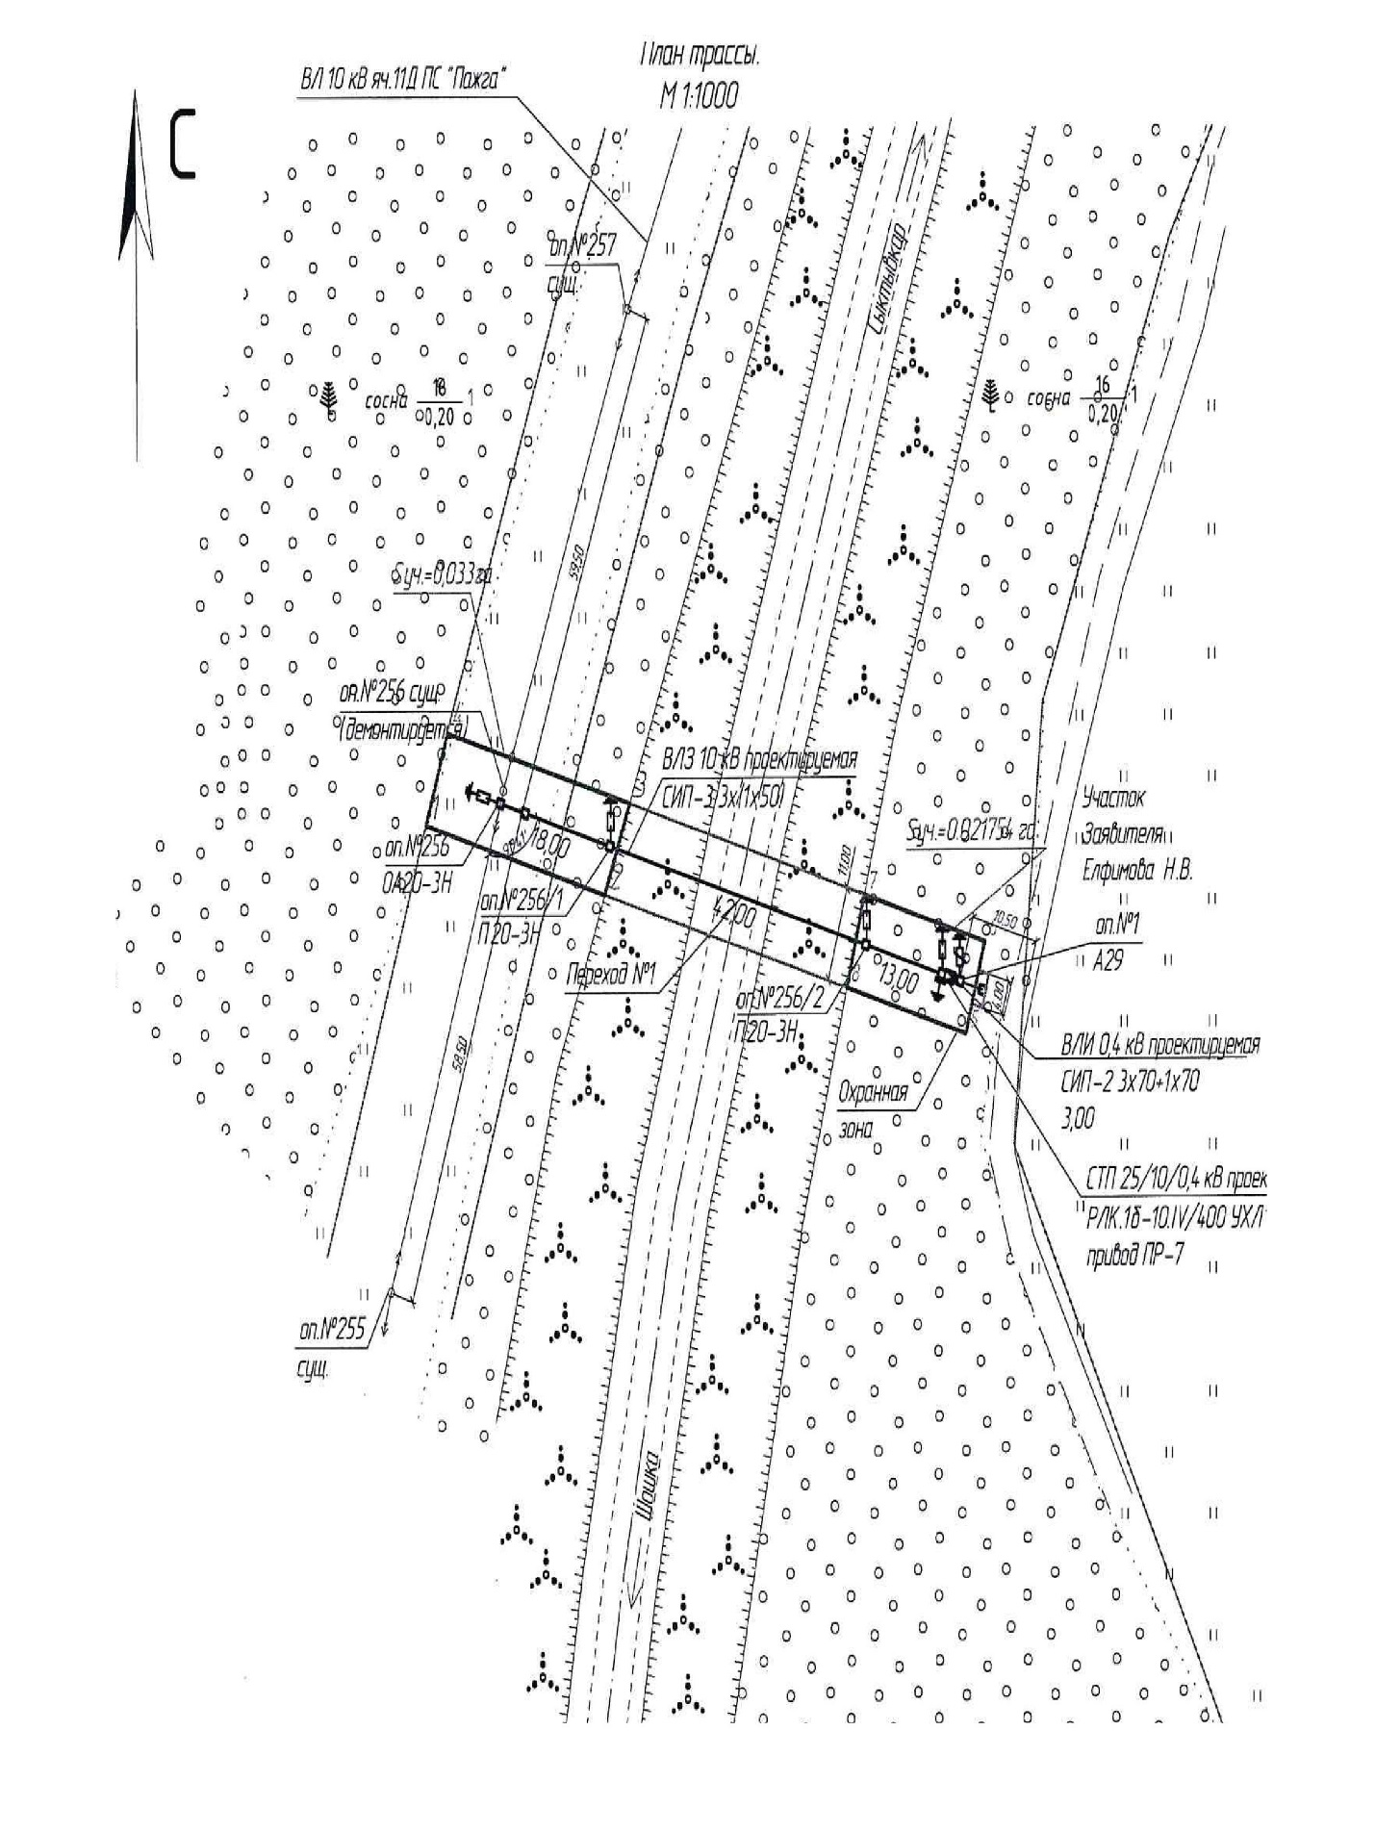
Приложение 2
к постановлению администрации
муниципального района «Сыктывдинский»
от 24 марта 2021 года №3/357

